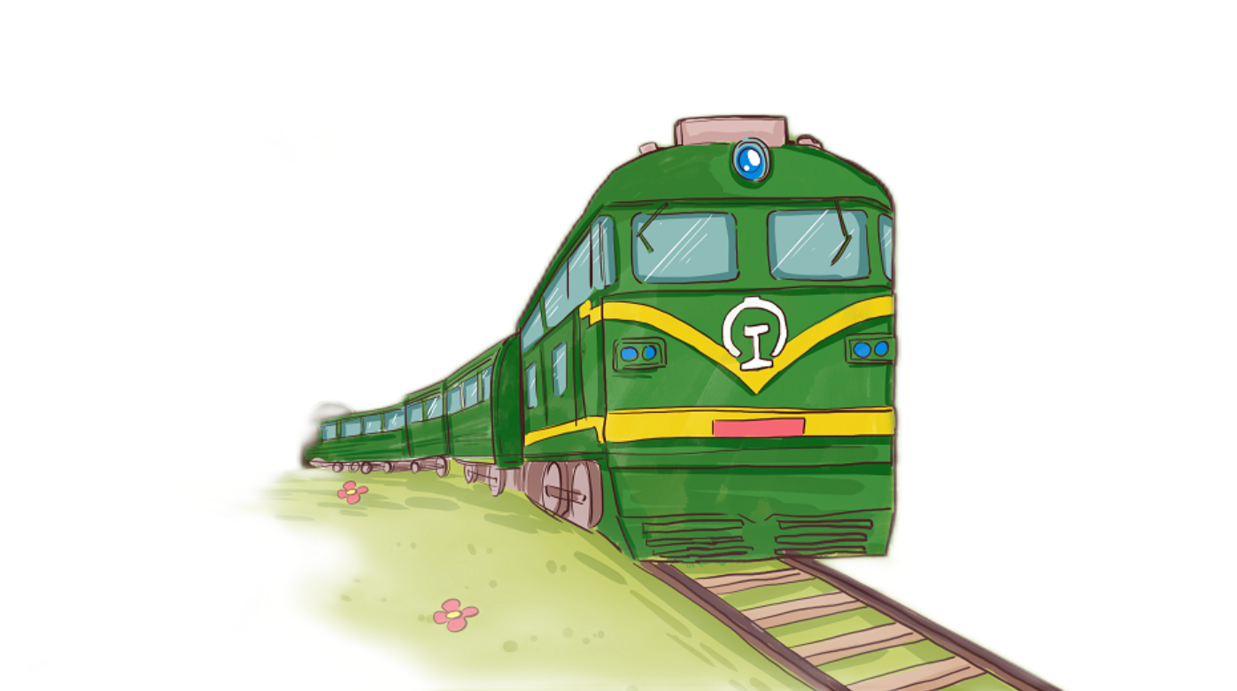

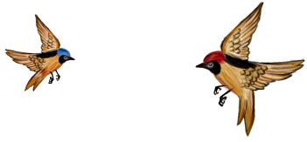


——六（1）班“爱国主义教育”主题班会
绿皮火车
从记忆驶向未来


绿皮火车，从记忆驶向未来
——六（1）班“爱国主义教育”主题班会
【教育背景】
习近平总书记强调：“要在厚植爱国主义情怀上下功夫，让爱国主义精神在学生心中牢牢扎根。”社会主义核心价值观公民层面以爱国为首，《中小学生守则》中将“爱党爱国爱人民”列为九条守则之一。对学生进行爱国主义教育，是维护中华民族强大凝聚力的需要，是建设社会主义精神文明的需要，也是少年儿童健康成长、积极发展的需要。
六年级学生生在新时代，对当下生活的巨大变化、祖国偏远地区生活不便的认识和体验都不够深刻，对于“爱国”二字仅停留在表面。鉴于这一现状，本节班会借助绿皮火车这一载体，让学生感受祖国不仅有中国速度，更承载着中国温度，完美地实现张弛有度，从内心深处生活对祖国崇高敬意，体会国家把人民利益放在首位的决心，身体力行感受、宣传和创造中国温度。
【教育目标】
1.认知目标：借助“记忆中的绿皮火车”“优优采访”“去处探究”等活动，了解绿皮火车曾经辉煌过，现在逐渐淡出视线，但依旧发挥不可替代的作用。
2.情感目标：通过“绿皮火车进化史”等，感受绿皮火车更新后的中国速度；通过“代言中国温度”体会国家以人民为先的情怀，提升民族自豪感和爱国之情。
3.行为目标：通过完成“为中国温度加温”践行卡等实践活动，给中国温度宣传和助力，让更多的人感受到中国温度，并身体力行创造更多的中国温度。
【活动准备】
教师准备：制作多媒体课件、寻找相关视频、搜集新闻图片、制作践行卡、制作教具
学生准备：采访身边人对绿皮火车的看法，小组收集绿皮火车的去处的资料，搜集祖国所做的感动和温暖自己的人或事。


【班会过程】
导入：认识绿皮火车
- 漫聊绿皮火车，激发兴趣
听声音猜物件，感受其行驶速度慢的特点，借此引出绿皮火车，并了解绿皮火车的由来。
- 图文并茂讲解，感受辉煌
通过一则文字和两张照片，直观地让学生感受到绿皮火车在很长的时间都是中国人远行的重要工具，具有票价低廉、联络感情的作用，曾经也辉煌过。
绿皮火车的介绍内容：

中华人民共和国成立后的相当长一段时间内，绿皮火车几乎是中国人唯一的远行工具，且票价低廉。到20世纪80年代，如果赶上“民工潮”或春运，火车上常常人满为患，热闹的车厢里乘客们聊天攀谈，不亦乐乎，三五分钟就可以称兄道弟，连接起陌生人最真挚的情感。
【设计意图】上课伊始，通过“听声音猜火车”引出火车，感受速度的缓慢，借助图片了解20世纪50年代后全身被涂满绿色的火车是绿皮火车，激发学生的兴趣，借助照片和文字更为直观的了解人们记忆中的绿皮火车，它曾经也是人们出行的主要工具，为下面的环节做铺垫。
板块一：中国记忆——绿皮火车的“消失”
活动一：展示多方感受，明落寞
- 优优电台采访，聊印象
优优电视台小主持提前对同学、家长、老师采访，交流他们对绿皮火车的了解程度。漫聊对绿皮火车的印象，引导发现大部分同学都没有坐过绿皮火车，距离学生比较遥远。通过课堂上播放视频，当代人们呈现对绿皮火车的印象：不知道、不了解、不喜欢。
- 呈现网络评价，知现状
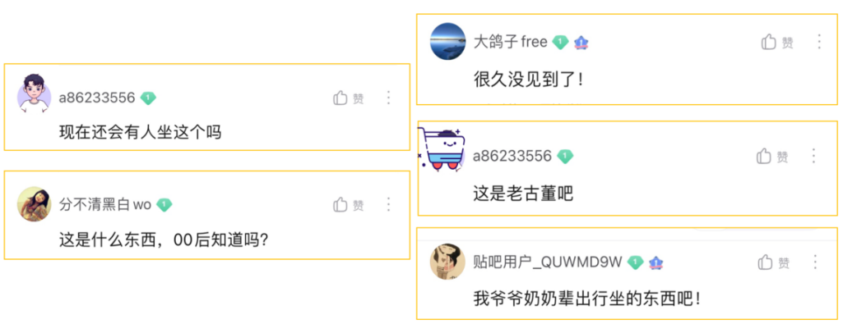
呈现百度贴吧网友对绿皮火车的了解，大部分年轻网友对绿皮火车不熟悉，学生体会到绿皮火车已经逐渐淡出我们的生活。
活动二：结合生活经历，析原因
1.展示停运新闻，明情况
展示绿皮火车停运的新闻，通过了解现实情况感受绿皮火车真的正在慢慢减少。
新闻：
2012年6月，往返北京与承德的6417/6418次绿皮火车停运
2016年1月，往返于南京与黄山的7101/7102次绿皮火车停运
2019年1月，往返于北京与杨村的6451/6452次绿皮火车停运
2019年2月，往返于太原与石家庄的6033/6034次绿皮火车停运
……
2.思考减少原因，做铺垫
从事实和感受出发，引导学生思考绿皮火车逐渐减少的原因。预设学生回答高铁时代到来，绿皮火车速度慢影响出行效率，当前经济条件好起来人们追求出行品质，疫情客流量减少……教师交流小结，现代社会经济发展很快，绿皮火车已经不能满足大部分人的出行需求了，当有有更好的产品出现时它可能会被逐渐取代。
【设计意图】结合课前优优电视台小记者对身边人的采访和新闻，感受到绿皮火车真实地逐渐消失在我们的视线中，大部分人对绿皮火车的记忆呈现不了解、不喜欢的态度。从学生已有的经验出发，在交流中思考绿皮火车消失的原因，并适时加入老师的引导和补充，实现课堂习得的增量。
板块二：中国速度——绿皮火车的“迭代”
活动一：绿皮火车进化史，探铁路发展
- 看视频，体悟铁路变化
过渡：教师引导，这几十年时来，为了适应时代的需要，绿皮火车也在不断地进化，绿皮火车又是怎么进化的。从而过渡到对绿皮火车的变化的探究。
视频主要内容：
工作四十多年的铁路工作人员向孩子们介绍：这几十年来，通过中国铁路的不断努力，运行更加平稳，增加旅客的舒适感，使旅客幸福感大增，安全装备不断升级，使人民群众安全感有了充分保证。设备越来越先进，为进一步的升级迭代创造良好的条件。
看完视频，请学生聊聊收获。在互动交流的过程中，感受到国家为铁路发展所做的努力，使得绿皮火车发展迅速。
- 看图片，领略迭代升级
除铁路工作人员的诉说外，用更直观的图文结合加深印象。学生交流发现，绿皮火车进行了一系列的升级改造，不仅速度提升，而且车厢环境有提升，让我们的乘车体验更加舒适。
活动二：中国速度遥领先，感大国实力
- 看数据，知晓中国铁路强
用一组数据（4万公里、3422千米、350千米/小时），让学生感受到绿皮火车的更新迭代也伴随着中国速度的崛起。看“八纵八横”铁路网，学生观察发现铁路网遍布中国，引导感知中国铁路是中国的一张金名片。
- 谈感受，燃起浓浓自豪情
学生交流数据背后的代表的意义，预设学生表达高铁速度快、覆盖率高，中国科技的强大等回答，教师适时补充我国铁路从原来的不断追赶，到今日惊艳世界。学生交流感受，中国速度，世界第一。引导学生体会到铁路的是中国变强大的标志之一，有助于学生点燃浓浓自豪感。
教师小结：高铁的崛起，意味着绿皮火车逐渐淡出我们的视线。
【设计意图】本环节聚焦绿皮火车为适应大众需要不断地更新升级，在环境、速度等方面的改变。通过展示数据和“八纵八横铁路网”图片，直观地让学生感受中国高铁的崛起，油然而生的对中国发展速度快的惊叹和祖国铁路世界第一的自豪感，激发学生的爱国之情。
板块三：中国温度——绿皮火车的新生
活动一：知去处，感触中国温度
- 课前小组合作，知去向
课前给学生分成若干小组，通过上网查资料、翻阅书籍等方式，去了解目前绿皮火车的去处。号召学生群策群力，真正参与到课堂中来，根据课前搜索的材料，引导学生用直观便捷的方式整理绿皮火车的作用，有利于全员参与到课堂中。
- 课堂代表汇报，齐分享
课堂上，请小组派代表分享汇报。小组代表分别通过小报、视频、绘画的形式向同学们分享了绿皮火车的去向。
（1）装载梦想，走出大山
该小组查找资料发现，绿皮火车成为了沿线学生的“专属校车”，不管刮风下雨，绿皮火车都接送山里学生往返学校和住所之间，撑起了山里娃的求学梦。
学生代表分享完后学生交流感受，教师小结，绿皮火车装载了许多偏远地区学生的梦想，让他们走出大山，去追求更高质量的教育，实现自己的人生梦想。
- 连接城乡，脱贫致富
该小组以视频的形式直观展示绿皮火车带着村民的农产品从山里运往城市，为山里的百姓带来丰厚的收益和便利，成为了大山人民摆脱贫困的重要工具。
小组代表汇报后，学生谈谈感受。教师小结，绿皮火车装载了许多偏远地区学生的梦想，让他们走出大山，去追求更高质量的教育，实现自己的人生梦想。
- 商业价值，靓丽风景
该小组代表以新闻的形式分享汇报，学生了解到废弃的火车去到杭州变成火车餐厅，去到西安变成火车超市，去到上海变成火车书屋……
学生交流谈感受，预设学生从生活经验出发，交流他们见过的绿皮火车改装后的样子。教师小结，本来废弃的绿皮火车变成一个有纪念价值的物品，再次发挥商业价值。
教师总结，绿皮火车所做的这些都体现着中国温度。继而引发学生思考，这说明中国温度体现在方方面面。这也是国家心系人民群众的表现之一，激发学生对祖国的认同和自豪感。
活动二：齐代言，宣传中国温度
- 课前搜集，交流中国温度
课前请学生寻找在中国大地上，让他们深受感动或温暖的人或事，课堂上交流。
预设：撤侨行动、优先国人打疫苗、疫情期间医务工作者冲锋在前……
教师在学生回答基础上补充代表中国温度的事例，从而让学生体会祖国的温暖。
- 多种方式，宣传中国温度
教师引导学生思考，作为学生可以用线上线下相结合的方式让更多的人感受到中国温度。
预设：学校德育微课堂、国旗下讲话、亲戚朋友宣传、假日小队进社区、电影……
从而鼓励学生善于发现，乐于向身边人等大众宣传中国温度，让更多的人了解我们国家的温度，提升责任担当意识。
- 现场代言，加温中国温度
在课前搜集相关资料的基础上，请学生选择一种“中国温度”，用自己的喜欢的方式现场为它们代言。学生围绕自己所选择的中国温度有针对性的思考，在短时间内组织好语言，利用自己的特长优势为中国温度代言，如诗朗诵、情景剧、小主播等。
在同学代言后，交流感受，引导学生体会祖国在发展经济的同时，心系我们每一个人民群众，永远是我们最坚强的后盾。
活动三：宣传温度，填写践行卡
- 填写践行卡
过渡：教师以2022年为第二个百年的起始之年出发，结合近期召开的二十大，学生谈谈感想，感受祖国的强大，点燃为祖国未来做贡献的决心。
课堂上学生在音乐《世界上有那么多人》的陪伴中，填写践行卡。
“为中国温度加温，彰显中国情怀”践行卡
寻找中国温度：（我还知道哪些中国温度）

我怀有爱国情怀，推崇中国温度不遗余力，我要践行的是（请在选项前打“√”）：
□我为中国温度宣传（我会用_____________________方式宣传）
□我为中国温度助力（我要_______________________________）
□
- 分享践行卡
教师请学生分享自己的践行卡，向同学们分享自己感受到的“中国温度”，并说说自己为“中国温度”加温的实践做法。
预设：国家、企业、个人为新疆棉助力，鼓励身边人购买国货；冬残奥场馆无障碍设施，协同社区一起清理路边挡住残障通道的自行车……
教师在点评时，一方面鼓励学生的爱国想法，另一方面也要注意引导学生考虑实践做法的合理性和可行性。
【设计意图】本环节通过小组协作了解绿皮火车的去向，感受绿皮火车虽然远离大众视线，但是却去到更需要它的地方。通过交流在中国大地上感动和温暖自己的事，激发学生的爱国之情。结合线上线下的宣传活动，根据学生自身特点为中国温度代言，调动学生的积极性。填写践行卡，身体力行让更多的人感受到中国温度，并且在学生心中埋下对创造中国温度的种子。
结语：做好中国温度的创造者
班主任小结：
少年智则国智，少年强则国强，希望同学们能心怀祖国，从身边做起，从小事做起，让中国变得越来越强大。让我们乘着这辆绿皮火车，从记忆驶向未来，去创造更多的中国温度。

【板书设计】
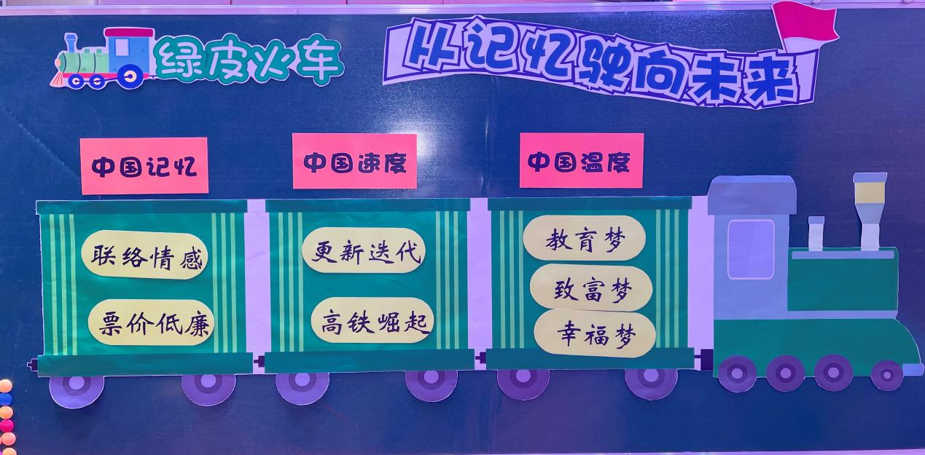
【班会延伸教育活动设计】
- 撰写计划书，明确行动路径
将自己如何去创造更多的中国温度，写成具体的计划书，以短时目标和长时目标为台阶，邀请助力小伙伴，在班级开展一次交流、展示活动，进一步明确做“中国温度创造者”的行动路径。
- 争当小主播，辐射更多影响
小组合作，从中国的经济、外交、教育、航天等不同领域相关的温暖着我们的事迹，进行整理研究。每周一在优优电视台向全校层面报道宣传，并推动至学校微信公总号，辐射影响学生及更多的人。
【班会反思】
- 育人导向明思想
学校是青少年爱国主义教育的重要阵地，爱国主义教育也一直是班会课的热点。2022年是第二个一百年的起始之年，是传承“爱国基因”的好时机。根据教育规律和六年级学生的真实学情，以绿皮火车为切入口，借此让学生交流在中国大地上更多像绿皮火车这样带给我们温暖的事物，从而激发学生的爱国之情。
- 活动体验重感受
再精彩的生动的讲授都无法代替个人的亲身感悟和直接体验。通过小组搜集资料了解绿皮火车的去处，以及收集温暖自己的事例等方式，帮助学生多角度感受中国温度。整节课设计虽简单，但效果明显，既保留了童言童趣，又追求有理有据，让孩子在不断地探索中，更加感受到祖国的强大和温暖。
- 重视感悟有提升
教育目标不仅是让学生了解绿皮火车的更新迭代，更重要的是让学生通过探究感悟，感受中国温度，激励学生用自身的力量和社会的进步联系在一起，引导学生树立坚定的爱国之心，积极践行爱国之行。用实际行动让更多的人感受祖国的温暖，身体力行为中国温度加温。

